2017年3月16日

報道関係各位

藤真拓哉先生描き下ろしイラストや4月新作アニメ、

『デート・ア・ライブ』『Re: ゼロから始める異世界生活』も

景品に登場！

「ゲーマーズ 春の本まつり2017」

4/15から全店で開催決定！
2016年春・秋の２回開催され、大好評いただいた「本まつり」が今年もやってきました！
ゲーマーズは4月15日より、コミック・雑誌・ライトノベル等の書籍（同人誌除く）を1冊ご購入ごとに貯まるポイントを景品と交換できる「ゲーマーズ春の本まつり2017」を全店舗・オンラインショップにて開催いたします。

景品は、前回の「本まつり」で好評だった「描き下ろし図書カード」やトレーディングカード等を収納できる「ストレイジBOX」、「ランチバッグ」等のグッズをご用意。絵柄は藤真拓哉先生による描き下ろしの他、４月からTVアニメが放送される『ロクでなし魔術講師と禁忌教典』『エロマンガ先生』や、刊行中の『デート・ア・ライブ』『Re: ゼロから始める異世界生活』等をラインナップ！『ハイスコアガール』『からかい上手の高木さん』等「本まつり」初登場のタイトルもございます。

新生活・新番組で盛り上がる4月。ぜひこの機会にゲーマーズへお越しください。
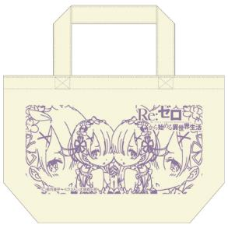



Re:ゼロから始める異世界生活
ランチバッグ
デート・ア・ライブ
ストレイジBOX

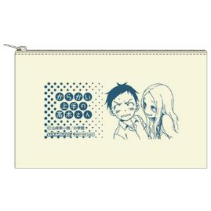
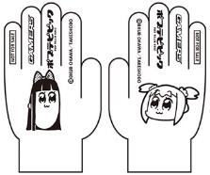

ポプテピピック
軍手
野原ひろし 昼メシの流儀
割りばし
からかい上手の高木さん
ペンケース



■開催情報
『ゲーマーズ 春の本まつり2017』
開催期間：2017年4月15日～5月31日
開催店舗：ゲーマーズ全店舗・ゲーマーズオンラインショップ
関連ページ：https://www.gamers.co.jp/special/65662/

開催期間中、ゲーマーズにて書籍を1冊お買上毎に、景品交換ポイントを1ポイント差し上げます。貯めて頂いたポイント数に応じて景品と交換いただけます。

景品：
【10ポイント】
■ストレイジBOX
『デート・ア・ライブ』

■ペンケース
『ハイスコアガール』『からかい上手の高木さん』

■ランチバック
『Re:ゼロから始める異世界生活』

■着せ替えクリアファイル
『はじめてのギャル』『おしおきエクスキュート』

■ブロマイドホルダー
『ご注文はうさぎですか？』『Fate/Apocryph』『怜-Toki-』

■軍手
『ポプテピピック』

■パスケース
『ロクでなし魔術講師と禁忌教典』『エロマンガ先生』

【5ポイント】
■マイクロファイバータオル
『モンスター娘のいる日常』『ブレンド・S』

■スケジュールシール
『この素晴らしい世界に祝福を! 』『ちびちゅき!』

■ICカードステッカー
『まもって守護月天! 解封の章』『ありふれた職業で世界最強』『ひなこのーと』『お前ら全員めんどくさい！』『クロックワーク・プラネット』『幼女戦記』『citrus』『博多弁の女の子はかわいいと思いませんか?』『ふたりべや』『衛宮さんちの今日のごはん』『うちの娘の為ならば、俺はもしかしたら魔王も倒せるかもしれない。』

【2ポイント】
■割り箸
『異世界食堂』『野原ひろし 昼メシの流儀』

■応募券
藤真拓哉先生 描き下ろし図書カード 応募券

権利表記：
『デート・ア・ライブ』 ストレイジBOX (c) 橘公司・つなこ
『Re:ゼロから始める異世界生活』ランチバッグ (c)長月達平 イラスト：大塚真一郎
『からかい上手の高木さん』ペンケース (c)山本崇一朗／小学館
『野原ひろし 昼メシの流儀』割りばし (c)臼井儀人・塚原洋一／双葉社
『ポプテピピック』軍手 (c) BKUB OKAWA／TAKESHOBO

※内容は変更・延期になる可能性がございます
＜内容・掲載に関するお問い合わせ＞ ※イラスト使用の際には権利表記の掲載もお願いいたします。
株式会社アニメイト（ゲーマーズ広報担当）／吉田 TEL (03)3972-0022 E-mail: info@gamers.co.jp

